程式目的：將舊有的差勤查詢系統改版並增加新的功能，使用 ASP.NET Core Razor Pages (C#) 開發，SQL Server 資料庫有2個，第1個是差勤打卡系統使用的DB，資料庫名稱 gdtek，第2個是查詢系統管理登入使用者與其他設定用，資料庫名稱 WEB9000，資料路連線設定設定在json設定檔中

資料庫 gdtek
- 資料表 [Person]
欄位名稱 | 欄位格式 | 說明
EmployeeID | VARCAHR | 員工編號
Name | VARCAHR | 員工姓名
CardNo | VARCAHR | 卡號

- 資料表 [DoorLog]
欄位名稱 | 欄位格式 | 說明
EmployeeID | VARCAHR | 員工編號
DateTime | DATETIME | 刷卡日期時間
TerminalID | INT | 指紋機編號
CardNo | VARCAHR | 卡號
EventAlarmCode | VARCAHR | 事件描述
VerificationSource | VARCAHR | 驗證方式描述
FKeyID | INT | 班別：  0 = '簽到'  1 = '上班'  101 = '下班'  201 = '加班起'  301 = '加班止'

- 資料表 [Terminal]
欄位名稱 | 欄位格式 | 說明
TerminalID | INT | 指紋機編號
Name | VARCAHR | 指紋機位置

資料庫 WEB9000
- 資料表 [W9K_EMPLOYEE]
欄位名稱 | 欄位格式 | 說明
EMPLOYEE_ID | INT 自動編號 | 員工 ID
EMPLOYEE_NAME | VARCAHR | 員工姓名
EMPLOYEE_NO | VARCAHR | 員工編號
DEPARTMENT_ID | INT | 部門 ID
LOGIN_NAME | VARCAHR | 登入帳號
LOGIN_PASSWORD | VARCAHR | 登入密碼
EMPLOYEE_TYPE |  | 權限：
CARD_NO | VARCAHR | 卡號
CREATE_EMPLOYEE_ID | INT | 建立 EMPLOYEE_ID
CREATE_DATE | DATETIME | 建立時間
UPDATE_EMPLOYEE_ID | INT | 更新 EMPLOYEE_ID
UPDATE_DATE | DATETIME | 更新時間

- 資料表 [W9K_DEPARTMENT]
欄位名稱 | 欄位格式 | 說明
DEPARTMENT_ID | INT 自動編號 | 部門 ID
DEPARTMENT_NAME | VARCAHR | 部門名稱
CREATE_EMPLOYEE_ID | INT | 建立 EMPLOYEE_ID
CREATE_DATE | DATETIME | 建立時間
UPDATE_EMPLOYEE_ID | INT | 更新 EMPLOYEE_ID
UPDATE_DATE | DATETIME | 更新時間

- 資料表 [W9K_MANAGER]
欄位名稱 | 欄位格式 | 說明
MANAGER _ID | INT 自動編號 | 員工 ID
EMPLOYEE_ID | INT | 員工姓名
DEPARTMENT_ID | INT | 部門 ID
CREATE_EMPLOYEE_ID | INT | 建立 EMPLOYEE_ID
CREATE_DATE | DATETIME | 建立時間
UPDATE_EMPLOYEE_ID | INT | 更新 EMPLOYEE_ID
UPDATE_DATE | DATETIME | 更新時間

- 登入首頁
畫面：
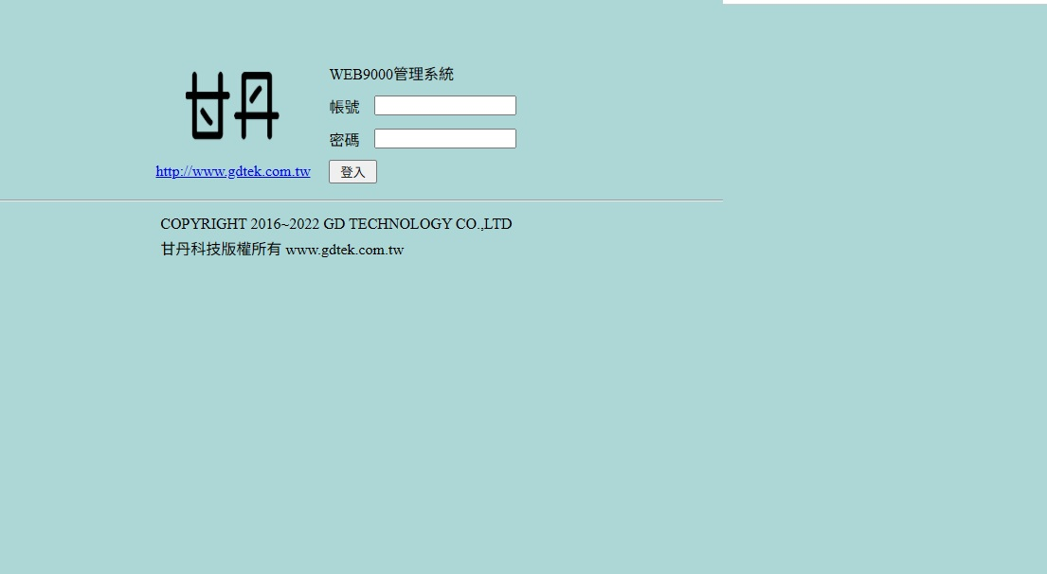
公司Logo檔案名稱與公司資訊設定在json設定檔中，方便動態調整
功能：提供使用者登入，密碼欄位按下 ENTER或按下「登入」按鈕後，檢查帳號、密碼是否有輸入，並驗證帳號密碼的正確性，驗證無誤導入「紀錄查詢」功能頁面。

- 所有功能頁面分成三個區域
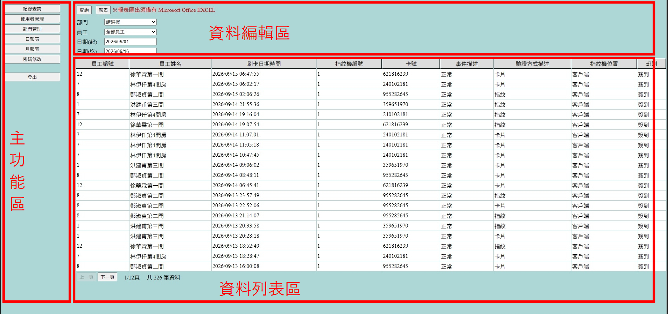
- 左側為主功能區，依照使用者的權限列出可使用的功能，所有登入者都可以使用「紀錄查詢」、「日報表」、「月報表」、「修改密碼」、「登出」5個功能，如果是「管理者」，可以使用「使用者管理」、「部門管理」2 個功能。
- 右側上方為資料編輯區。
- 右側下方為資料列表區

- 功能頁面：紀錄查詢
畫面：
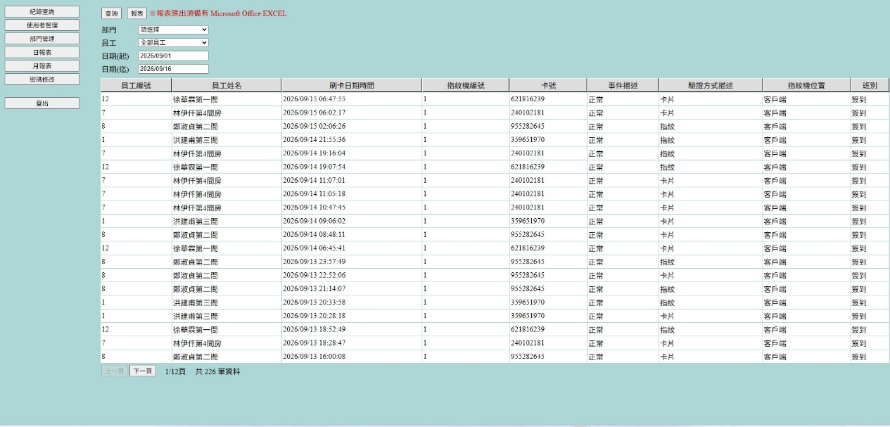

功能：
- 「部門」，下拉選項，列出部門資料，如果是「一般使用者」，只列出自己所屬的部門以及可以管理的部門，「管理者」列出所有部門資料，預設為「請選擇」
- 「員工」，下拉選項，列出目前屬於選取「部門」的員工資料，如果是「一般使用者」，只列出自己，有管理權限則列出該部門的所有成員，預設為「全體員工」，「管理者」列出選擇「部門」的所有員成員，如果是「全體員工」，則列出所有成員，預設為「全體員工」
- 「日期(起) 」，日期挑選控制項，預設為今日
- 「日期(迄) 」，日期挑選控制項，預設為今日
- 「查詢」按鈕，按下後檢查是否有選取員工，日期起必須 <= 日期迄，檢查無誤後，列出指定日期的差勤資料
- 「報表」按鈕，按下後檢查是否有選取員工，日期起必須 <= 日期迄，檢查無誤後，匯出指定日期的差勤資料，檔案格式 xlsx
- 資料一次列出XX筆資料，採分頁方式，一次列出筆數可以在 json 檔案中維護

- 功能頁面：使用者管理
畫面：
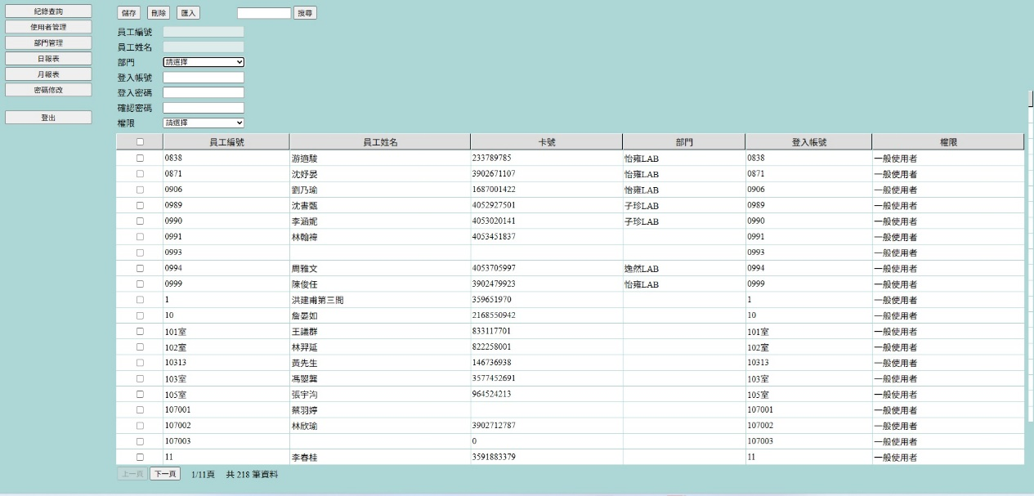

功能：
- 「員工編號」，唯讀，預設為空值，顯示列表所選資料的「員工編號」
- 「員工姓名」，唯讀，預設為空值，顯示列表所選資料的「員工姓名」
- 「部門」，列出部門資料，預設為「請選擇」，顯示列表所選資料的「部門」
- 「登入帳號」，預設為空值，顯示列表所選資料的「登入帳號」
- 「登入密碼」，預設為空值
- 「確認密碼」，預設為空值
- 「權限」，下拉選項，列表內容為「請選擇」、「一般使用者」、「系統管理者」，預設為「請選擇」
- 「儲存」按鈕，檢查「部門」、「權限」是否有選擇，「登入帳號」是否有輸入，如果「登入密碼」或「確認密碼」有值，判斷是否一樣，檢查登入帳號是否已被使用，檢查無誤，更新資料庫，這個功能只會更新，無法新增
- 「刪除」按鈕，刪除前提示「確定要刪除資料嗎？」，確認後刪除列表勾選的資料
- 「匯入」按鈕，按下後將來源資料庫的員工資料匯入，如果員工編號不存在，新增資料，預設密碼為員工編號，如果員工編號存在，只更新EMPLOYEE_NAME, CARD_NO 2 個欄位
- 「查詢」文字框與「查詢」按鈕，文字框輸入ENTER或按下按鈕後，依照文字框的文字，搜尋員工編號或員工姓名列出符合的資料
- 資料一次列出XX筆資料，採分頁方式，一次列出筆數可以在 json 檔案中維護
- 列表的最後增加一個管理部門按鈕欄位，按下後開啟視窗列出所有部門，可以設定該員工可以管理的部門，設定後更新至 W9K_MANAGER

- 功能頁面：部門管理
畫面：
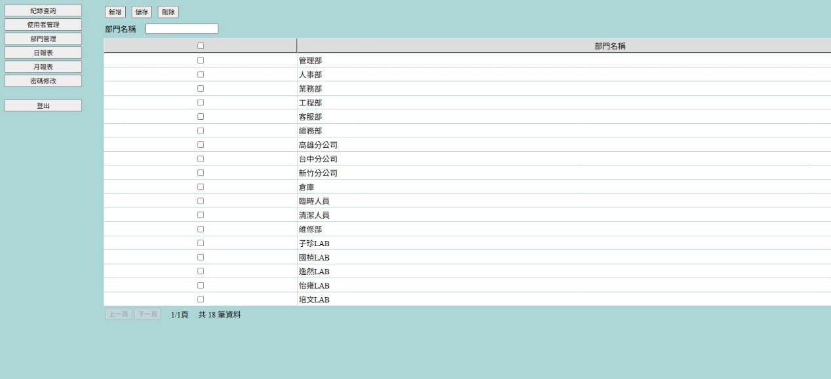

功能：
- 「部門名稱」，預設為空值，顯示列表所選資料的「部門名稱」
- 「新增」按鈕，將「部門名稱」清空，呈現未選取資料的狀態
- 「儲存」按鈕，檢查「部門名稱」是否有輸入，判斷是否已被使用，檢查無誤，新增或更新資料庫
- 「刪除」按鈕，刪除前提示「確定要刪除資料嗎？」，確認後刪除列表勾選的資料
- 資料一次列出XX筆資料，採分頁方式，一次列出筆數可以在 json 檔案中維護

- 功能頁面：日報表
畫面：
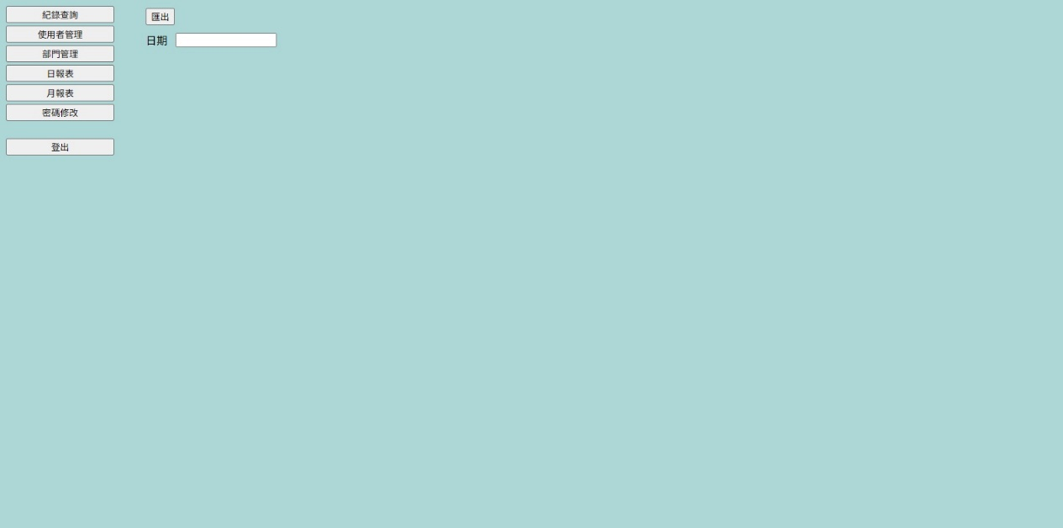

功能：
- 「日期」，日期挑選控制項，預設為今日
- 「匯出」按鈕，匯出指定日期的差勤資料，只讀取 [EventAlarmCode] = '正常' 的資料，檔案格式 xlsx，資料內容如下
日報表
日期：2019/04/16 |  |  |  |  |  | 管理員：ken
工號 | 部門 | 姓名 | 簽到進-1 | 簽到進-2 | 簽到出-2 | 簽到出 | 上班時數 | 備註
1111 | 人事部 | 甘丹科技
1314 | 維修部 | 1314
第1列固定顯示「日報表」
第2列顯示「日期」、「匯出人員」
第3列為標題
資料從第4列開始
「工號」 = EMPLOYEE_NO
「部門」 = DEPARTMENT_NAME
「姓名」 = EMPLOYEE_NAME
「簽到進-1」 = 當日差勤資料的第1筆
「簽到進-2」 = 如果當日差勤資料筆數 > 3，倒數第3筆
「簽到出-2」 = 如果當日差勤資料筆數 > 2，倒數第2筆
「簽到出」 = 如果當日差勤資料筆數 > 1，最後1筆
「上班時數」 = 「簽到出」-「簽到進-1」的小時：分鐘數
「備註」 = 空白

- 功能頁面：月報表
畫面：
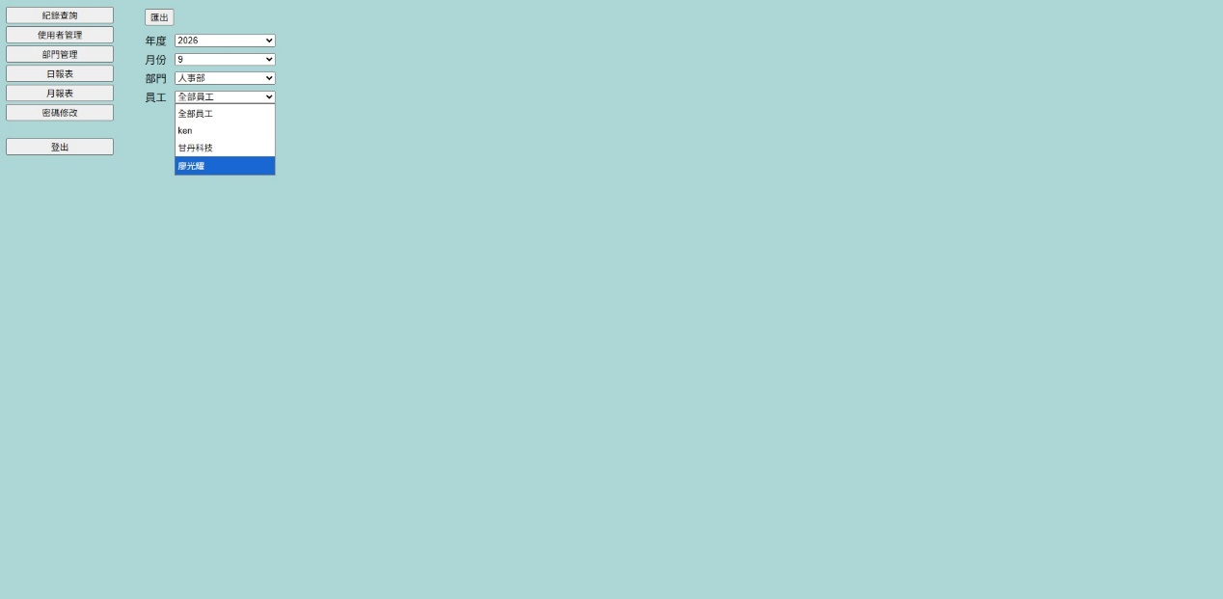

功能：
- 「年度」，下拉選項，列出2010~2050年度，預設為系統日期年度
- 「月份」，下拉選項，列出1~12月份，預設為系統日期月份
- 「部門」，下拉選項，列出所有部門資料，預設為「請選擇」
- 「員工」，下拉選項，列出屬於選取「部門」的員工資料，預設為「全體員工」
- 「匯出」按鈕，匯出指定條件差勤資料，如果「員工」=「全體員工」，匯出指定部門或是全體員工的資料，只讀取 [EventAlarmCode] = '正常' 的資料，檔案格式 xlsx，每個員工1個Sheet，資料內容如下
2021年11月 |  |  |  |  | 列印日期：2021/11/08
編號：5631 |  | 姓名：廖光耀 |  |  | 部門：業務部
日期 | 上班 | 簽到進-2 | 簽到出-2 | 下班 | 上班時數 | 時數審核 | 備註
2021/11/01
2021/11/02
第1列顯示「報表年月」和「列印日期」
第2列顯示員工的「編號」、「姓名」、「部門」
第3列為標題
資料從第4列開始
「日期」 = 差勤日期
「上班」 = 當日差勤資料的第1筆
「簽到進-2」 = 如果當日差勤資料筆數 > 3，倒數第3筆
「簽到出-2」 = 如果當日差勤資料筆數 > 2，倒數第2筆
「下班」 = 如果當日差勤資料筆數 > 1，最後1筆
「上班時數」 = 「簽到出」-「簽到進-1」的小時：分鐘數
「時數審核」 = 空白
「備註」 = 空白

- 功能頁面：密碼修改
畫面：
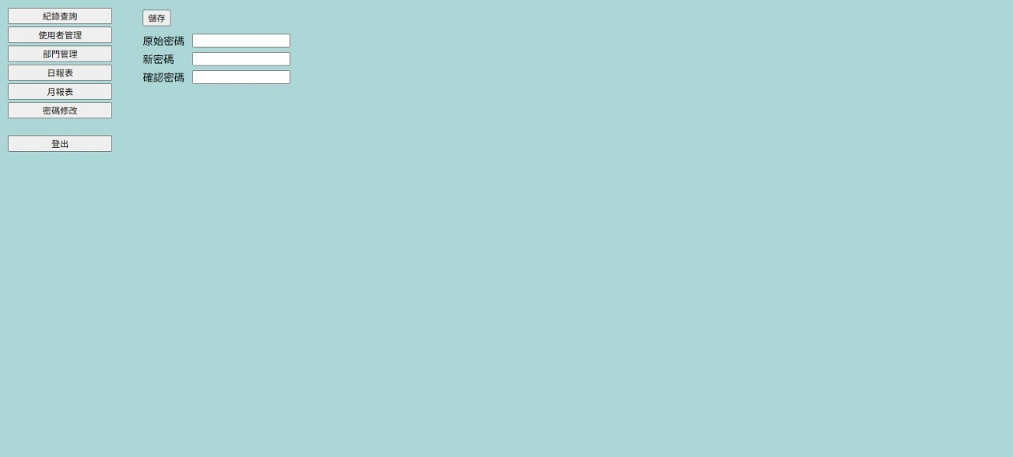

功能：
- 「原始密碼」，預設為空值
- 「新密碼」，預設為空值
- 「確認密碼」，預設為空值
- 「儲存」按鈕，檢查「原始密碼」是否正確，「新密碼」與「確認密碼」是否一樣，檢查無誤，更新資料庫

- 功能頁面：密碼修改
功能：登出系統，回到登入頁面

